KOMUNIKAT ORGANIZACYJNY
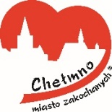
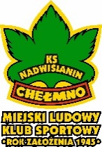
CZWARTEK LEKKOATLETYCZNY
I RZUT – ROK SZKOLNY 2020/2021
STADION MIEJSKI W CHEŁMNIE (poniedziałek, 28.09.2020)
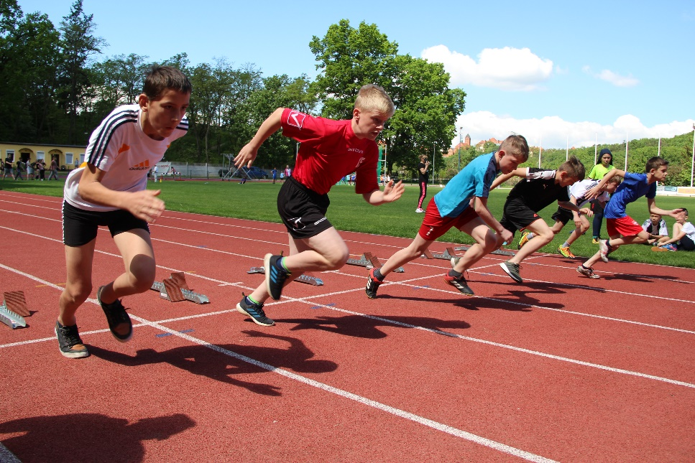

1. PATRONAT:
Burmistrz Miasta Chełmna Artur Mikiewicz i Przewodniczący Rady Miasta Wojciech Strzelecki
2. ORGANIZATORZY:
MLKS Nadwiślanin Chełmno, Urząd Miasta Chełmna.
3. UCZESTNICY:
- Reprezentacje szkół podstawowych gmin powiatu chełmińskiego.
4. CEL I IDEA:
- Popularyzacja lekkoatletyki wśród dzieci i młodzieży,
- propagowanie sportowej rywalizacji,
- „Czwartki Lekkoatletyczne” składają się z dwóch rzutów. Pierwszy odbędzie się jesienią 2020, a drugi wiosną 2021.
5. TERMIN I MIEJSCE:
- I rzut odbędzie się 28 września 2020 roku na Stadionie Miejskim w Chełmnie przy ulicy Park Słowackiego. Początek o godz. 10.00. Planowane zakończenie ok. godz. 14.00.

6. KONKURENCJE:
- Dziewczęta młodsze (roczniki 2008-2009): biegi - 60 m, 300 m, 600 m oraz dodatkowe biegi dla rocznika 2010 i młodsi (60 m i 600 m), skok w dal, skok wzwyż, rzut piłką palantową, pchnięcie kulą (2 kg).
- Chłopcy młodsi (roczniki 2008-2009): biegi – 60 m, 300 m, 1000 m oraz dodatkowe biegi dla rocznika 2010 i młodsi (60 m i 600 m), skok w dal, skok wzwyż, rzut piłką palantową, pchnięcie kulą (4 kg).
- Dziewczęta starsze (roczniki 2006-2007): biegi – 100 m, 300 m i 1000 m, skok w dal, skok wzwyż, pchnięcie kulą (3 kg), rzut oszczepem (500 g), rzut dyskiem (750 g).
- Chłopcy starsi (roczniki 2006-2007): biegi – 100 m, 300 m, 1000 m, 2000 m, skok w dal, skok wzwyż, pchnięcie kulą (5 kg), rzut oszczepem (600 g), rzut dyskiem (1 kg).
7. UDZIAŁ ZAWODNIKÓW/UCZNIÓW:
- Uczeń ma prawo udziału w dwóch konkurencjach, w których zostanie sklasyfikowany. Może startować w większej liczbie konkurencji, ale nie będzie w nich klasyfikowany.
8. PUNKTACJA DRUŻYNOWA:
Za miejsca I – VIII w każdej konkurencji będą przyznawane punkty do klasyfikacji drużynowej szkół (I miejsce – 8 pkt., II – 7, III – 6, IV – 5, V – 4, VI – 3, VII – 2, VIII – 1).
9. MEDALE I PUCHARY:
Medale za pierwsze trzy miejsca w każdej konkurencji. Puchary dla szkół za miejsca 1-3 w klasyfikacji końcowej po II rzutach.
10. ZGŁOSZENIA:
- W dniu zawodów u komisji sędziowskiej.
11. INNE:
- za badania lekarskie odpowiedzialni są opiekunowie szkół,
- zawody organizowane są zgodnie z przepisami PZLA,
- celem sprawnego przeprowadzenia zawodów prosi się opiekunów szkół o dopilnowanie, aby na płycie boiska przebywali zawodnicy biorący udział w aktualnie rozgrywanych konkurencjach,
- każdy uczestnik (zawodnik, nauczyciel, trener) w dniu zawodów jest zobowiązany dostarczyć wypełnioną i podpisaną kartę wywiadu epidemiologicznego na COVID-19.
12. KONTAKT DO ORGANIZATORÓW:
Tel.: 603-992-337 (Jan Kensik) i 606 – 825 – 379 (Józef Welter). Email: kenjan@tlen.pl. www.sportowechelmno.pl

IMPREZA TOWARZYSZĄCA OBCHODOM JUBILEUSZU
75-LECIA MLKS NADWIŚLANIN CHEŁMNO (1945 – 2020)

